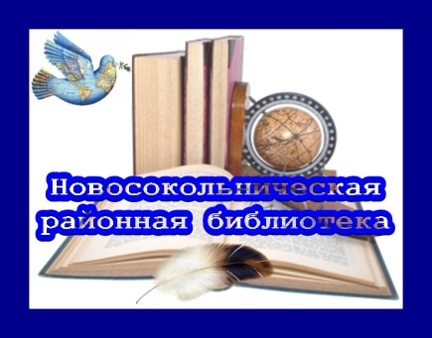
Календарь знаменательных и памятных дат
Новосокольнического района на 2015 год

20 –лет назад (1995 г.) вышла в свет Книга памяти Псковская области.
Ильина, Н. Кровь погибших – в наших жилах / Н. Ильина //Новосокольнический край. – 1995. – 25 февраля. – (№15). – С. 1
Задорожняя, Л. Вечный зов памяти /Л. Задорожняя // Новосокольнический край. – 1995. – 16 сентября. – С. 4 [О том, как проходила работа по написанию «Книги памяти»].

Шутилова, Е. Г. Безымянным героям вернём имена: 22 июня – День памяти защитников Отечества / Е. Г. Шутилова // Новосокольнический край. – 1995. – 21 июня. – С. 2 [О работе по созданию Книги Памяти]

20 лет назад поисковики А. Козырев и В. Добробабин – награждены знаком «За активный поиск».
Николаева, И. Священные находки по следам «Пантеры» год 50-летия Победы / И. Николаева // Новосокольнический край. – 1995. – 6 декабря. – (№96). – С. 2 [Впервые объединение «След Пантеры» получило финансовую государственную поддержку]
70 –лет поселку Шахниха Новосокольнического района.
Заюров, И. Шахнихе – полвека: страницы истории / И. Заюров //Новосокольнический край. – 1995. – 1 марта. - (№16). – С. 2
90 лет со дня рождения Алии Молдагуловой – Героя Советского Союза.
В июне 1995 снят документальный фильм об Алие Молдагуловой.
Васильева, Н. Мост памяти: Актюбинск-Новосокольники: 15 июня А. Молдагуловой исполнилось бы 70 лет / Н. Васильев // Новосокольнический край. – 1995. – 28 июня. – С. 2
55 лет кинотеатру «Мир».
Белянкин, Г. Кинотеатру «Мир» 35 лет / Г. Белянкин // Новосокольнический край. – 1995. – 23 августа. - С. 4.
Лобова, Л. Просто я работала …волшебником / Л. Лобова //Новосокольнический край. – 1995. 28 октября. - С. 4 [ Бывший работник кинотеатра вспоминает как строили «Мир» и кто работал в кинотеатре – названы имена работников]
170 лет – со дня рождения Виктора Львовича Кирпичёва, выдающегося учёного, профессора Петербургского политехнического института.
Иванова, Р. Юбилей знатного земляка / Р. Иванова // Новосокольнический край. – 1995. – 21 октября. – (№83). – С. 1.
Сизов, А. И. Один из славного рода Кирпичёвых / А. И. Сизов // Новосокольнический край. – 2000. – 22 нояб.- С. 2, С. 7.
Сизов, А. Братья Кирпичевы /А.Сизов //Псковская земля. История в лицах «Дворяне все родня друг другу…»: сборник статей /ред.-составитель Т.В.Вересова. М.:2006. С. 249-256
90 лет Фетисову Ивану Мироновичу – ветерану Великой Отечественной войны.
120 лет Церкви Киево-Печерской иконы Божьй Матери в деревне Руново.
Деревня Руново Новосокольнического района (Бывший погост Насцы Великолукского уезда)
Орлов В. В. Храмы Псковской земли / В. В. Орлов : издание второе, дополненное. – Великие Луки: Издательство Сергея Маркелова, 2011. – 251с. : ил. (В поисках утраченного)
Храмы Великолукского уезда: к 2000-летию Рождества Христова / автор, составитель и фотограф Владимир Орлов; художник Валерий Медведев. – Великие Луки. – 2000. – 200 с. : ил.

